PRESSEMITTEILUNG 07/2021

Die Hornblättrige Armleuchteralge (Chara tomentosa) ist Wasserpflanze des Jahres 2022

Der Verband Deutscher Sporttaucher (VDST) hat gemeinsam mit dem Tauchsportverband Österreichs (TSVÖ) und dem Schweizer Unterwassersportverband (SUSV) die Hornblättrige-Armleuchteralge (Chara tomentosa) zur „Wasserpflanze des Jahres 2022“ gewählt, um auf die zunehmende Gefährdung der europaweit am stärksten bedrohten Lebensräume, den Klarwasserseen, Boddengewässern aber auch Sekundärgewässern aufmerksam zu machen.
Mit der jährlichen Wahl zur „Wasserpflanze des Jahres“ weisen die drei Tauchverbände auf die immer noch anhaltende Verschlechterung vieler sensibler Tauchgewässer in Deutschland, Österreich und der Schweiz hin. Sporttauchern und allen anderen Wassersport- und Naturfreunden wird so die Schutzbedürftigkeit der Unterwasservegetation nähergebracht. Denn Veränderungen in unseren Gewässern werden meist zuerst von Sporttaucher:innen bemerkt.

Korallen der Klarwasserseen
Armleuchteralgen werden gern die „Korallen der Klarwasserseen“ genannt; sie bilden die Riffe in unseren Breiten. Die Hornblättrige Armleuchteralge ist mit ihrer roten Färbung die Schönste und Auffälligsten unter den Riffbildnern. Bei Tauchgängen und Bootsfahrten kann man häufig rötlich-überlaufene Pflanzen beobachten. Die rötliche Färbung der Armleuchteralge ist einzigartig und wird durch ein spezielles Carotin bedingt. Während in Gefäßpflanzen hauptsächlich Beta-Carotin verkommt, enthält Chara tomentosa zusätzlich Gamma-Carotin. Dieser Farbstoff ist besonders in jungen Zellen eingelagert und dient wahrscheinlich als Schutz vor Starklicht und UV-Strahlung.
Die Hornblättrige-Armleuchteralge (Chara tomentosa) ist im See ein Indiz für die geringe Nährstoffbelastung. Darüber hinaus mögen Armleuchteralgen kalk- bzw. basenreiche Gewässer und bilden dann stabile Grundrasen. Ihren Verbreitungsschwerpunkt hat sie in der Mecklenburgischen Seenplatte und im Voralpenland. Aber auch im Brackwasser der Ostsee und in Sekundärgewässern in Sachsen-Anhalt, Brandenburg und Bayern ist sie zu Hause.

Fast verschollen
In den 50-er Jahren deckte die Hornblättrige Armleuchteralge „in ungeheuren Mengen“ den Seeboden des Zürichsees. Im Bodensee wurde sie „schiffsladungsweise“ zur Kompostgewinnung geerntet. Mitte der 90-er Jahre galt die Hornblättrige Armleuchteralge für den Bodensee und Zürichsee durch massive Einleitung von Abwässern noch als ausgestorben. Heute können wir sie wieder im Bodensee beobachten und erste Pflanzen wurden 2018 im Zürichsee wiederentdeckt. In vielen Seen in der Schweiz bis auf die Alpen-Nordflanke gilt sie als verschollen. In Österreich sind die weitaus größten Vorkommen im Attersee und im Irrsee zu finden. Im Traunsee ist sie seit 1952 verschollen. In den Seen Schleswig-Holsteins war sie einst eine der am weitverbreitetsten Arten des Flach- und Tiefenwassers der großen Seen. Die letzten Vorkommen im Suhrer See sind seit 2002 verschollen und die übrigen Vorkommen sind der Eutrophierung zum Opfer gefallen. In Hessen gilt die Art in der aktuellen Roten Liste 2021 als ausgestorben. Aber auch in der Mecklenburgischen Seenplatte ist diese Art aus vielen Seen verschwunden bzw. die Bestände werden durch Eutrophierung und Fischbesatz zurückgedrängt.
In Deutschland und in der Schweiz gilt die Hornblättrige Armleuchteralge als gefährdet. Österreich sieht eine besondere Verantwortung für die Art. Der Schutz vor Eutrophierung sowie eine extensive fischereiliche Nutzung inklusive eines Fischbestandes, der an den Gewässertyp angepasst ist, gelten als wichtigste Maßnahmen. Besonders im gemeinsamen Projekt von VDST und NABU „Naturschutztauchen“ konnte der Rückgang der Hornblättrigen Armleuchteralge zunehmend beobachtet werden.

Der Verband Deutscher Sporttaucher
Im Verband Deutscher Sporttaucher e.V. sind über 80.000 Unterwassersport-Begeisterte in rund 900 Tauchsportvereinen organisiert. In seinen Vereinen, Tauchschulen und Dive Centern bietet der VDST die besten Möglichkeiten, das Sporttauchen zuverlässig und sicher zu erlernen und auszuüben.
Als einziger deutscher Vertreter des Welttauchsportverbandes CMAS vergibt der VDST eine international anerkannte Brevetierung. Das hohe Qualitätsniveau seiner Ausbildung ist durch den Europäischen Tauchsportverband (EUF) zertifiziert und durch den Deutschen Olympischen Sportbund (DOSB) lizenziert.

Bilder, Copyright und Bildunterschrift
Die Bilder dürfen unter Nennung des Bildautors (© VDST, Silke Oldorff) und im Zusammenhang mit dieser Pressemitteilung honorarfrei und ohne gesonderte Zustimmung verwendet werden.

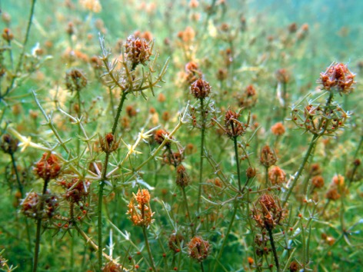
Die Hornblättrige Armleuchteralge ist eine der schönsten Characeen Deutschlands, Österreichs und der Schweiz, Parsteiner See in Brandenburg, Foto: VDST, Silke Oldorff

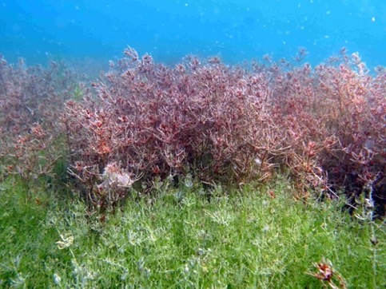
Durch die rote Färbung ist die Hornblättrigen Armleuchteralge auch schon unter Wasser weit sichtbar so wie hier im Bodensee, Foto: VDST, Silke Oldorff

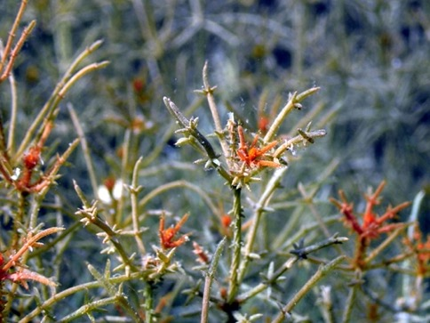
Die rötlichen Sprossspitzen wirken wie „aufgeblasen“, ein unverwechselbares Merkmal für eine Hornblättrige Armleuchteralge. Foto: VDST, Silke Oldorff

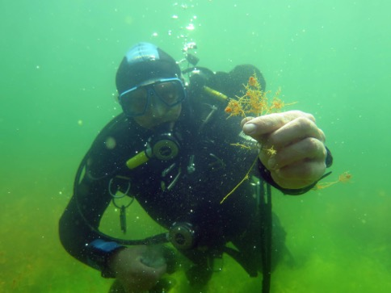
VDST-Naturschutztaucher bei der Probenahme. Foto: VDST, Silke Oldorff

Ansprechpartnerin
Silke Oldorff
Verband Deutscher Sporttaucher e.V.
Ressortleiterin Naturschutz
Silke.Oldorff@vdst.de

